**Enviar trabajos (fotos de trabajos y cuadernos cuando corresponda) al correo: eloytroncoso@hotmail.com**

**Guía de artes visuales**

**Asignatura: ARTES VISUALES Curso: 3°**

**Fecha:** CLASE del miércoles 01 Y miércoles 08 de julio

**Docente:** Carlos Troncoso C.

**Nombre del alumno: __________________________________**

**I.- Objetivo de aprendizaje**

**OA 2 Aplicar elementos del lenguaje visual (incluidos los de niveles anteriores) en sus trabajos de arte, con diversos propósitos expresivos y creativos: › color (frío, cálido y expresivo) › textura (en plano y volumen) › forma (real y recreada)**

**.**

**II.-Contenido: Personajes míticos**

**Contenido:**

Un mito es un relato tradicional que se refiere a unos acontecimientos prodigiosos, protagonizados por seres sobrenaturales o extraordinarios, tales como dioses, semidioses, héroes, monstruos o personajes fantásticos, que buscan dar una explicación a un hecho o un fenómeno.

**III.-OBJETIVO de la clase.:** Comentar acerca de los seres míticos que aparecen en las

películas **y dibujar**

**IV.-Indicaciones Generales:**

**En tu cuaderno escribe la fecha y el objetivo**

**Retroalimentación:**

**Su Profesor les saluda y espera que se encuentren muy bien juntos a sus Padres. Espero que se hayan divertido al crear el collage, flores, pintar, elaborar una máscara y nuevamente pintar - ¡DIVIERTANSE!**

“ÁNIMO”

**Tienen dos semanas para hacerlo. -**

“**c**

**¡Pincha en el link o en la imagen para observar clase de tu profesor!**

**[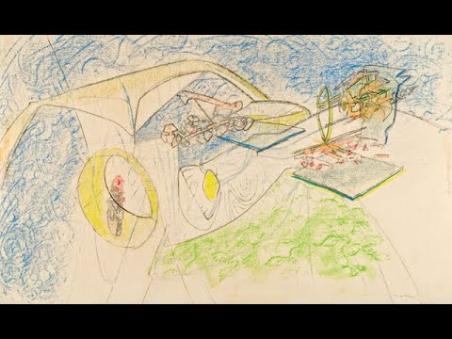](https://www.youtube.com/watch?v=zdPzjHhNXvk)**

[**https://youtu.be/zdPzjHhNXvk**](https://youtu.be/zdPzjHhNXvk)

**V.-ACTIVIDAD a desarrollar:**

**4**

Observan ediciones de películas como *Las crónicas de Narnia*<https://www.youtube.com/watch?v=inVbCSMNP8I>*,* <https://www.youtube.com/watch?v=1bizIBUIAKU>, <https://www.youtube.com/watch?v=gj4UQRUot08&list=PLxiW45Gat-L4CdAp9_GhqNTvBKh-iHwm5&index=61>

*Harry Potter* <https://www.youtube.com/watch?v=p8iZx0zTgbs> *,* <https://www.youtube.com/watch?v=Yu9jHZrwtjI> *La guerra de las galaxias, La historia sin fin* <https://www.youtube.com/watch?v=jhtC7XROGbU&list=PLao3YLqbfxioxxj_-zO7j3Xw0VRV2CRpL>y otras en que aparecen seres míticos (por ejemplo: centauros, unicornios,

minotauros y otros).

› Comentan acerca de los seres míticos que aparecen en las

películas y describen los elementos que los hacen extraños;

por ejemplo: tienen elementos humanos y de animal, son más

pequeños o más grandes de lo normal, tienen poderes sobrenaturales.

› Explican cómo estos seres son recreaciones de figuras humanas

y animales.

›Dibujan el hábitat del personaje, recreando un paisaje; por ejemplo: pueden personificar los elementos del paisaje, modificar los colores, tamaños.

› Pintan sus trabajos con témperas, pasteles grasos u otros materiales

que deseen

› Crean una historia acerca de su personaje.

(Lenguaje y Comunicación)

**VI.-Retroalimentación:**

**Se realizó en las indicaciones generales**

**VII.-Fecha de envío**

**Debes mandar los trabajos hasta el 10 de julio**

**VIII.-Como y/o donde enviar**

**Estoy recepcionando trabajos en el colegio, el día miércoles desde las 9:00 a las 12:00 hras.-**